FEJEZETEK A KÖZELMÚLT EGYHÁZTÖRTÉNETÉBŐL

„Egyházi kitüntetések
a pártállami diktatúrában”

címmel tart előadást

2012. szeptember 18-án
17.30 órakor

a Szent István Művelődési Házban
(Székesfehérvár, Liszt Ferenc utca 1.)

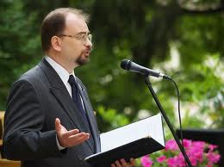

Mózessy Gergely
a Székesfehérvári Püspöki Levéltár igazgatója

Belépés díjtalan!

